Dirección de Estado Abierto, Estudios y Evaluación
Ciudad de México, 25 de mayo de 2020.

Conferencia de Prensa vespertina COVID19 Secretaría de Salud del Gobierno Federal
Fecha: | 25 de mayo de 2020. De: 19:00 a 20:00 horas.
Fuente: | Secretaría de Salud. Comunicado Técnico Diario. Coronavirus en el Mundo (COVID19).
Vespertina | Conferencia vespertina  Nivel Mundial:  - Total, de casos confirmados: 5,304,772  - Total, de casos ocurridos los últimos 14 días: 1,298,573  - Tasa de letalidad: 6.4%  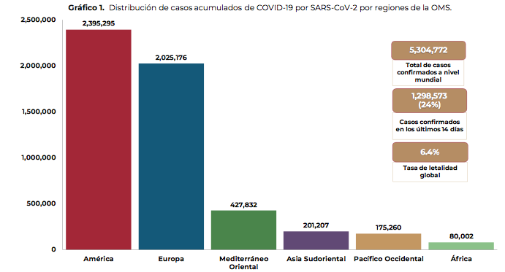  México:  - Total, de casos confirmados: 71,105 (2,485 + que ayer).  - Total, de personas sospechosas: 29,509 (578 + que ayer).  - Total, de casos activos: 14,020 (227 - que ayer)  - Total, de defunciones: 7,633 muertes (239 + que ayer)  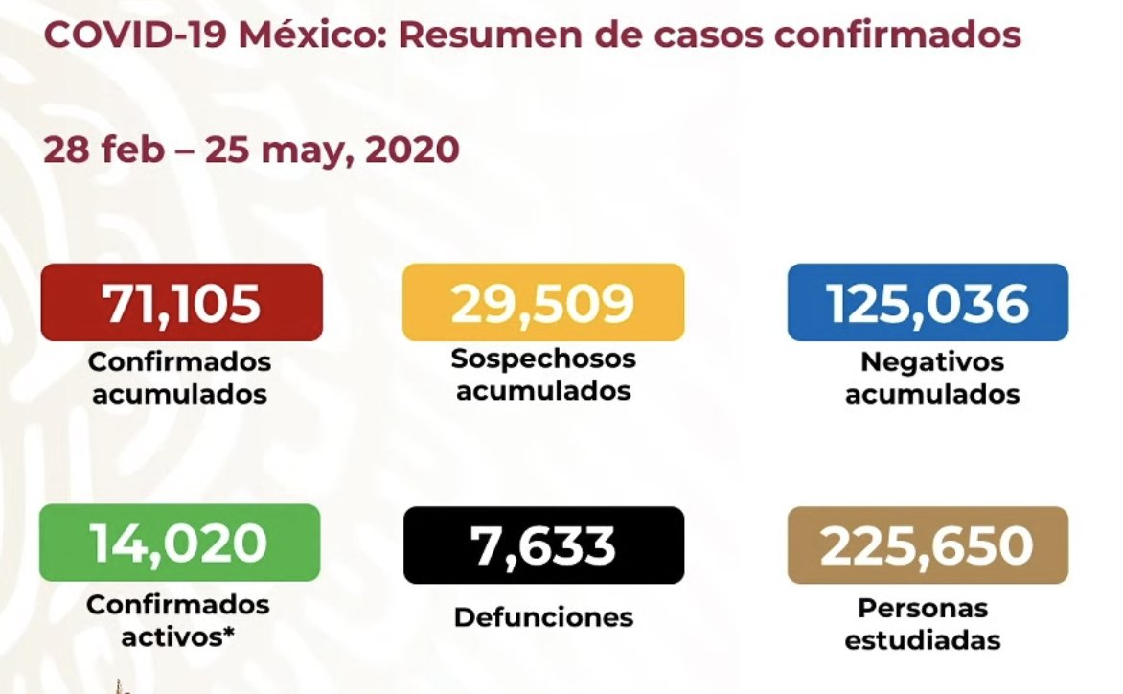  Ciudad de México:  - Casos confirmados acumulados: 20,235 (553 + que ayer).  - Casos sospechosos: 5,637 (424 - que ayer)  - Defunciones: 2,024 (61 + que ayer).  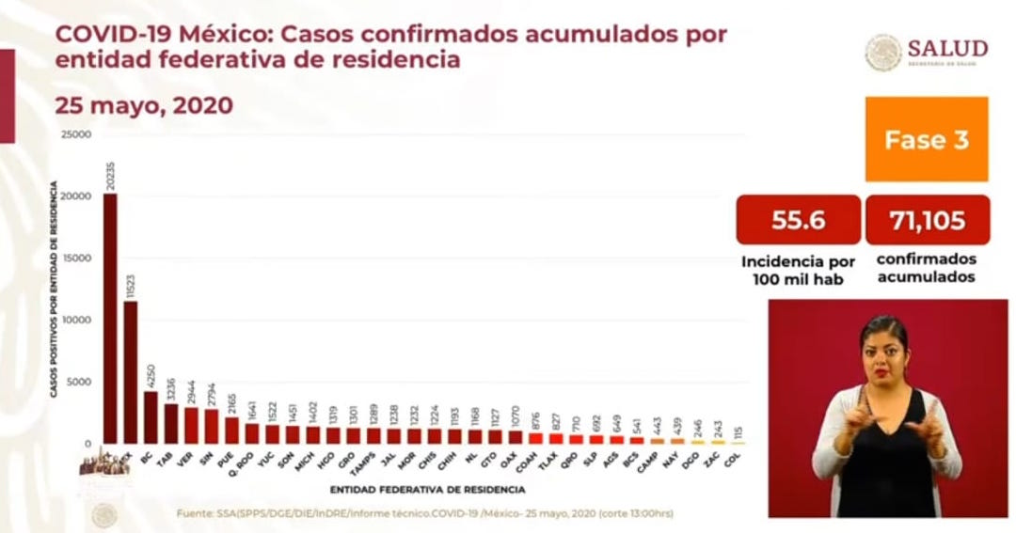  La Ciudad de México y Edo. de México continúan a la cabeza en las entidades que presentan la mayor cantidad de casos de incidencia, tanto en casos confirmados, como de defunciones.  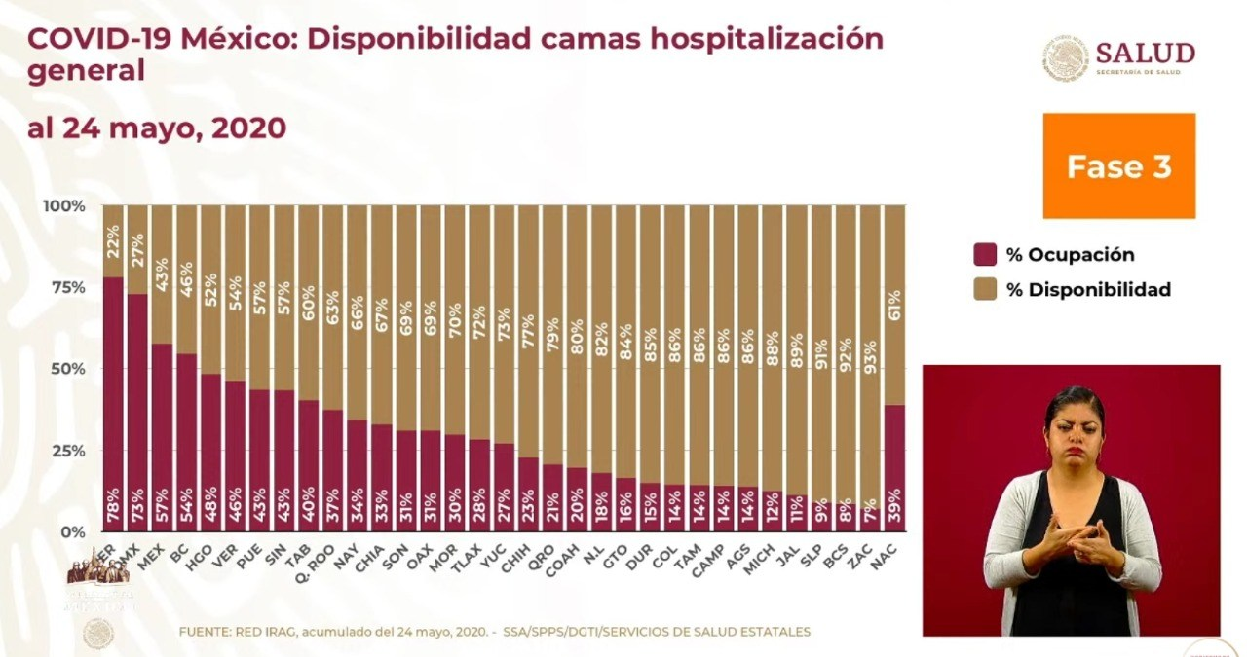  La ocupación de camas a nivel nacional aumentó en un 3% alcanzando un total de 39%. Guerrero y Ciudad de México son los estados con mayor ocupación de camas de hospitalización y los únicos que rebasan el 70% de la misma.  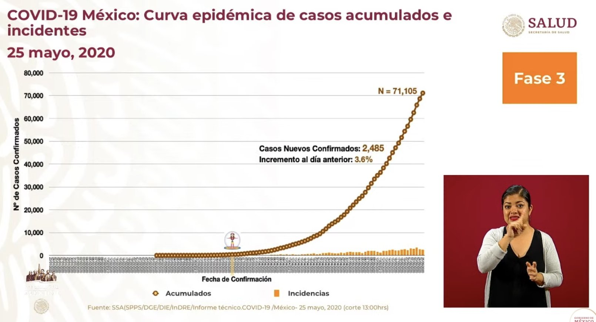
Anuncios destacados: | - El Dr. Hugo López-Gatell Ramírez comentó que, de no haber tomado las medidas de prevención, en tan solo 2 semanas, es decir, el día 10 de abril, se habría alcanzado un pico de contagio cercano a los 40 mil casos en el Valle de México; situación que habría saturado los servicios médicos al principio de la pandemia.  - También explicó la diferencia entre los conceptos de “aplanar la curva de contagio” y “doblar la curva de contagio”, mencionó que actualmente se ha aplanado la curva ya que a pesar de que aún hay contagios no se han saturado los servicios de salud, sin embargo, se logrará el efecto de doblar la curva hasta que comiencen a descender los casos.  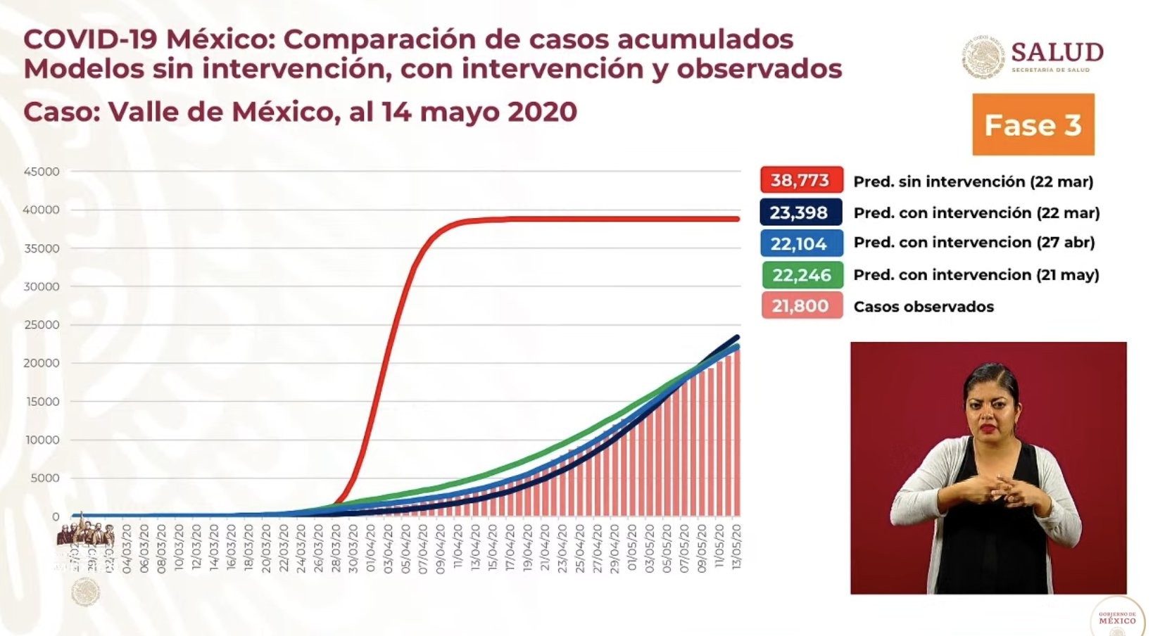  - Dentro de la sección de preguntas y respuestas comentó que las personas con familiares que padecen enfermedades crónicas tienen mayor riesgo de contagio y, por lo tanto, de tener complicaciones, ya que el COVID19 es una enfermedad que cambia muy rápido, es decir, en cuestión de horas pasa de ser una enfermedad muy leve a grave, en especial con pacientes de edad avanzada.  - El Subsecretario indicó que a pesar de que el 30 de mayo concluye la Jornada Nacional de Sana Distancia, continuarán las restricciones basadas en el semáforo nacional.  - Asimismo, se estableció que el COVID19 quedará registrado en el sector salud como una enfermedad respiratoria dentro del cuadro básico de enfermedades que se puedan atender dentro de las instituciones públicas.  - Además, insistió que el uso de cubrebocas no es considerado un mecanismo de prevención al contagio, ya que no hay fundamento científico que lo avale, únicamente es un elemento auxiliar.  - Por último, mencionó que actualmente existe un equipo especializado para COVID19 dirigido por el Mtro. Zoé Robledo, Director General del Instituto Mexicano del Seguro Social.
Participaron en conferencia vespertina: | - Dr. Hugo López-Gatell Ramírez, Subsecretario de Prevención y Promoción de la Salud de la Secretaría de Salud.  - Dr. José Luis Alomía, Director General de Epidemiología de la Secretaría de Salud.

